РОССИЙСКИЙ УНИВЕРСИТЕТ ДРУЖБЫ НАРОДОВ
Факультет физико-математических и естественных наук
Кафедра прикладной информатики и теории вероятностей

ОТЧЕТ
по лабораторной работе № 2
дисциплина: Архитектура компьютера

Студент: Туева Анастасия Юрьевна

Группа: НММбд 03-24

МОСКВА
2024г
Оглавление
1. Цель работы 3
2. Задание 4
3. Лабораторная работа 5
4. Самостоятельная работа 7
5. Вывод 8

1. Цель работы
Целью данной работы является изучить идеологию и применение средств контроля версий. Приобрести практические навыки по работе с системой git.

2. Задание

1.1 Техническое обеспечение:
Лабораторная работа подразумевает выполнение настройки и работы с системой контроля версий Git (https://git-scm.com/). Выполнение работы возможно как в дисплейном классе факультета физико-математических и естественных наук РУДН, так и дома. Описание выполнения работы приведено для дисплейного класса со следующими характеристиками техники: – Intel Core i3-550 3.2 GHz, 4 GB оперативной памяти, 8 GB свободного места на жёстком диске; – ОС Linux Gentoo (http://www.gentoo.ru/).
1.2 Задание для самостоятельной работы
Нужно научиться использовать систему git

3. Лабораторная работа
3.1. Сначала нам нужно создать аккаунт на github и настроить его.

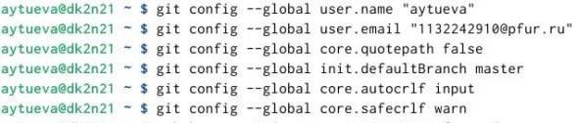

Рис. 3.1. настройка git.
3.2. Для последующей идентификации пользователя на сервере репозиториев необходимо сгенерировать пару ключей.
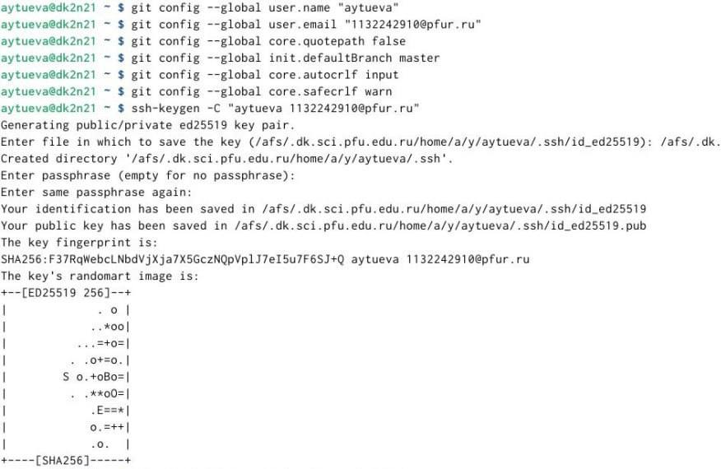
Рис. 3.2. ssh ключ.
3.3. Теперь мы можем создать репозиторий и клонировать его с помощью github.

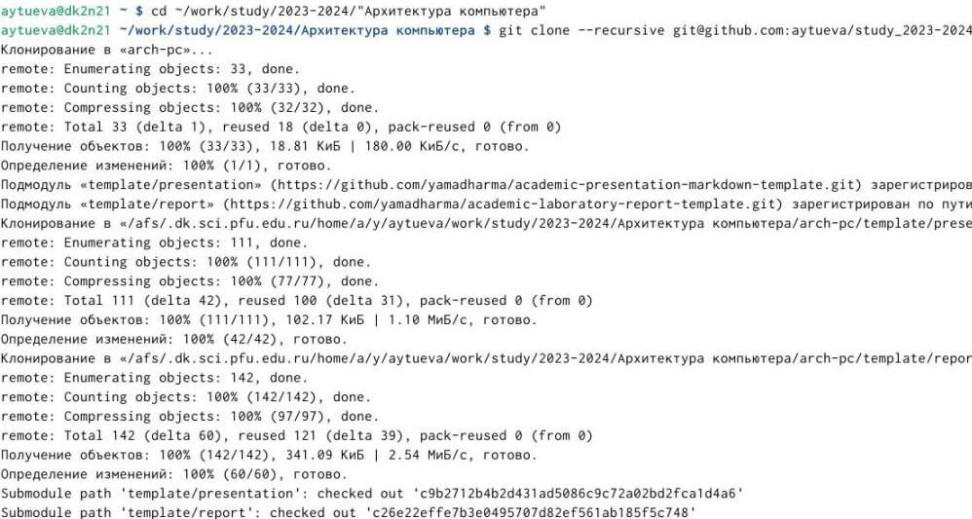
Рис. 3.3. создание и клонирования репозитория

3.4 Также нам нужно настроить каталог курса, удалить ненужные файлы и создать необходимые каталоги
Рис. 3.4. настройка каталога курса

3.5. Отправим все изменения на github
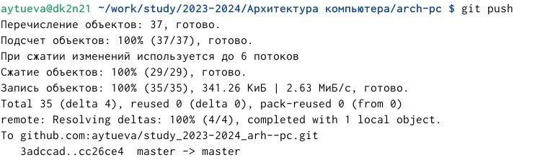
Рис. 3.5. отправка файлов на сервеh

4. Самостоятельная работа
4.1. Чтобы сохранить все отчёты на github, нам нужно сначала добавить файлы с отчётами в соответствующие каталоги, которые мы создали в ходе выполнения этой лабораторной работы.
Используя изученные команды мы можем загрузить все отчёты на github

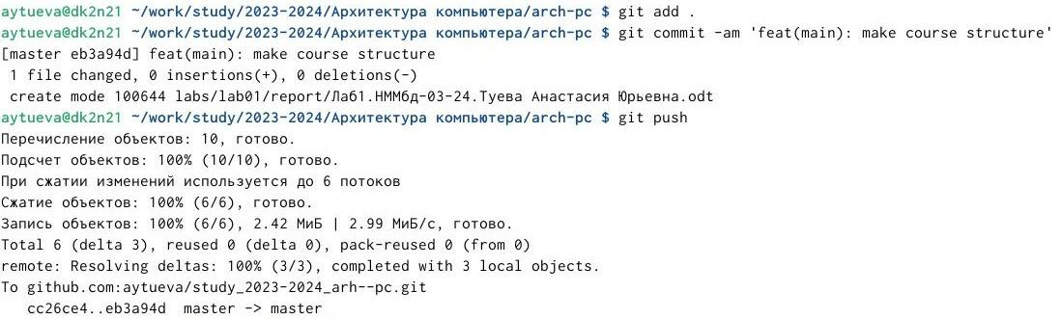
Рис. 4.1. загружаем отчёт на github
4.2. проделываем всё тоже самое с отчётом по Лабораторной №2
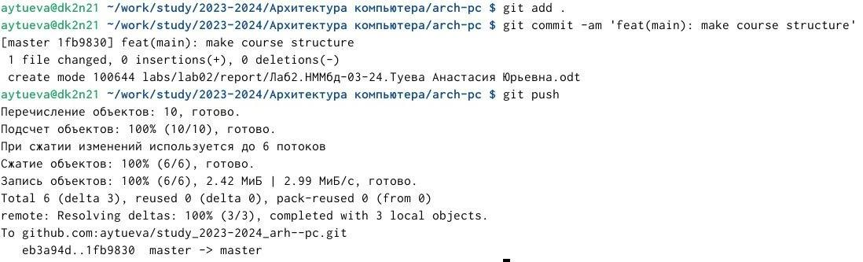

5. Вывод
Я изучила идеологию и применение средств контроля версий и приобрела практические навыки по работе с системой git.

